P166复习题:6
P168算法题:6

复习题6：
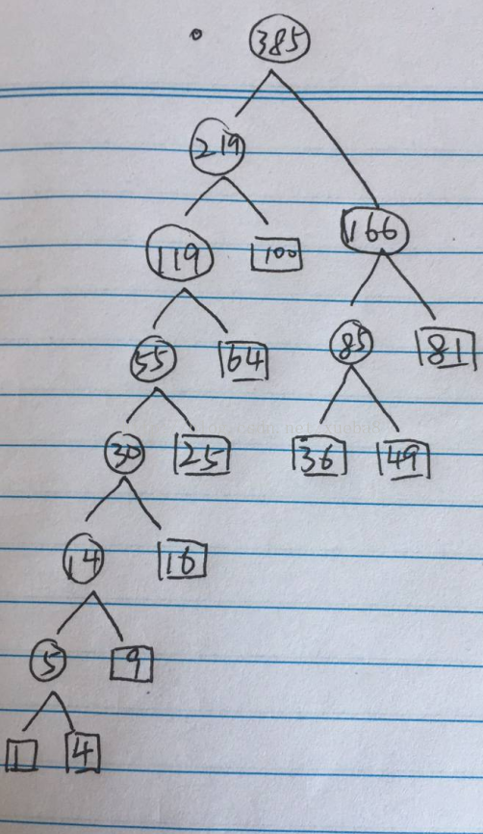
带权外部路径长度计算
WPL=2*100 + 2*81 + 3*64 + 4*25 + 3*49 + 3*36 + 5*16 + 6*9 + 7*1 + 7*4 = 1078

算法题6：
typedef struct BiNode{
char data;
struct BiNode *lchild,*rchild;
}
BiTree *restore(char *ppos,char *ipos,int n){
BiTree *ptr;
char *rpos;
int k;
if(n<=0) return NULL;
ptr=(BiTree*)malloc(sizeof(BiNode));
ptr->data=*ppos;
for(rpos=ipos;rposif(*rpos==*ppos) break;
k=rpos-ipos;
ptr->lchild=restore(ppos+1,ipos,k);
ptr->rchild=restore(ppos+k+1,rpos+1,n-k-1);
return ptr;
}
void postorder(BiTree *ptr){
if(ptr!=NULL){
postorder(ptr->lchild);
postorder(ptr->rchild);
printf("%c\\t",ptr->data);
}
}

